Чаша чисте воде
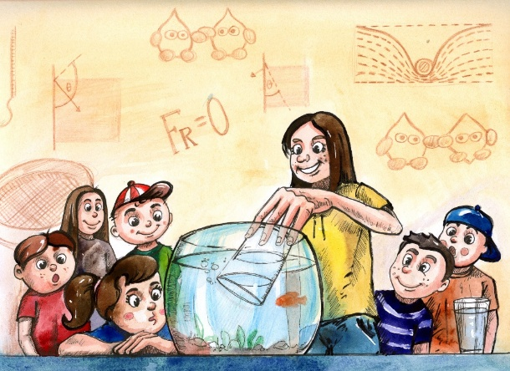

Чаша чисте воде је трилогија експеримената из хидростатике и прича о Чудаку који живи у шуми и пије чисту воду !
Физика и бајка ! Да ли је овај спој могућ ? Боље рећи физика као бајка. Иза седам мора, иза седам гора... Морате да пијете чисту воду и чуда ће се догодити. Течности су сложене молекуларне структуре, имају сталну запремину, заузимају облик суда у коме се налазе, а ако је суд отворен показују појаву затегнутости слободне површине... Надам се да смо бар мало заголицали вашу машту. Зато вас очекујемо на радионици.
Први део Новчић који не тоне, је група експеримената у којима ће се полазници уверити да челична игла плива на води, али плива и спајалица, дугме па и метални новчић. Следи објашњење. Вода тешко кваси метал прекривен танким слојем масти, па молекуларна теорија течности...теорија слободне површине и сферне капи росе за освежење.Теорија кохезионих и адхезионих сила и наравно тајна за извођење ових експеримената.
Други део Чаша без дна је чаша пуна воде у коју иако је пуна до врха можете убацити хиљаду и једну чиоду. Пробаћемо. Бићемо креативни, убацићемо сву своју машту. И завршићемо причу о рађању површинског напона. Причамо о сфери молекуларног дејства, па мало математике. Лупе великог увећања су спремне, па да видимо како се понаша вода у додиру са стаклом, а како алкохол ?
И да чуда буду комплетна Чудак ће у последњем делу чији је назив Сито и решето донети Краљици чисту воду у ситу. Рупице тог сита величине су 1 мм и вода би кроз њих сигурно протекла. Али чиста вода је чудотворна! Будите чудак или Краљица. А бајка се наставља. У школи или код куће. Само за вас припремили смо парадоксални експеримент у коме вода пркоси гравитацији. Вода не истиче из окренуте чаше. Да ли је могуће? Пробајте!
Радионица је врло успешно промовисана на Фестивалу науке Земља будућности у Београду, а актери су завредили признање Амбасадори науке. И ту није крај. Припремили смо и десет експеримената који демонстрирају површински напон као и кохезионе и адхезионе силе. Довољно за једну радионицу. Неки експерименти су ауторски, наш мали допринос овој теми.
Радионица има три циља. Основни циљ је упознавање са законима хидростатике. Питање значаја воде за људски род старо је колико и сама људска цивилизација. Вода је део човека, део наше хране, незаобилазна карика добијања енергије. Или како је Талес просто одговорио на питање од чега је свет садан: то је вода. Други не мање важан циљ је да покаже да су и природне науке чаробне попут бајке.Ту ће умногоме помоћи Чудак, Краљица, сва чуда радионице и наравно краљичина лепота. Трећи циљ је скривен али стално присутан и прати целу радионицу. Само је чиста вода чудотворна и опомените људе када видите да кваре то божанско пиће. Свест о значају воде потпуно је сазрела па наредни век постаје век воде. Чаша чисте воде наш мали допринос је тој едукацији. Алегорија чудотворности чисте воде не може оставити радионичаре равнодушним.Тако упознавање са законима хидростатике врло лако ће прећи из бајке у свакодневни живот, а чиста вода је препорука које се не можете одрећи.
Традиционално неписано правило је да постоје две групе ученика.Они који воле природне науке и они који воле друштвене. И наравно они који воле и једне и друге. Ова радионица је намењена друштвењацима. Хоћемо на превару да их увучемо у бајку о Чаши чисте воде и да се пробуде на часу физике, а да незнају где се налазе! Е, зато нам је потребан Чудак. И сви морају да пију чисту воду ону коју људи нису још покварили. За ово преузимам личну одговорност. А ако на радионицу залута и неки природњак нећемо се љутити. Наравно да се шалимо они су ту као код куће.
Можда вас ова радионица подстакне на размишљање, можда сазнате о води нешто што нисте знали, а можда се роди и љубав према чистој води или физици. Верујемо да ће овако испричана физика бити инспирација за све колеге, њихове ученике, да своју мисију претворе у најлепшу бајку.
Очекујемо хронику РТС на интернету о последњем Фестивалу науке у Београду где можете видети део ове приче, а до тада неке слике из наше галерије и занимљивости о радионици.
За све додатне информације очекују вас:
Драган, dragan.golub65@gmail.com 065 8-073-083 и
Анита, anitastamenkovic05@gmail.com 064 236-13-16

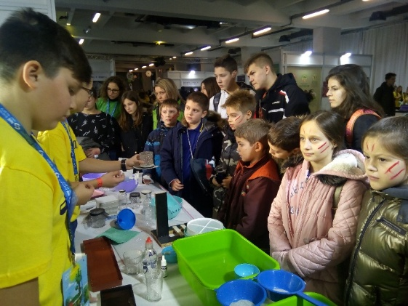

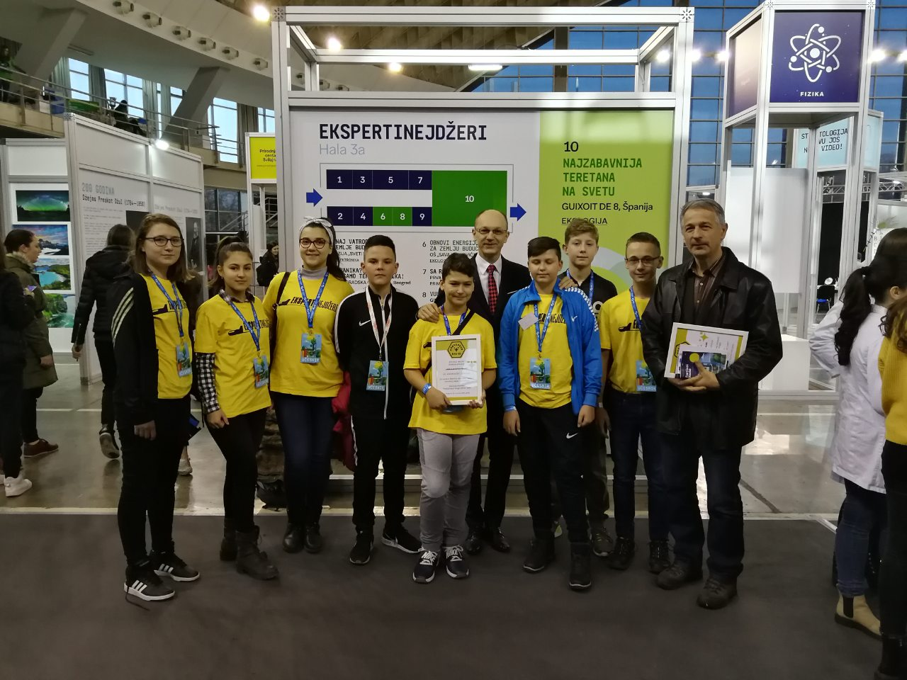

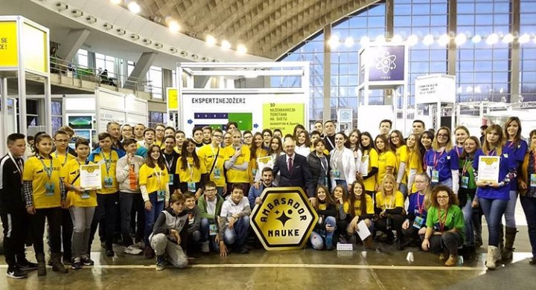

Чаша чисте воде, занимљивости

1. Сигурно ми не верујете, али метални новчић може да плива на води, наравно чистој води !
2. Течност остављена сама себи кретањем молекула смањује своју поврсину која се сакупља као некаква затегнута мембрана по којој делују еластичне силе.
3. Повећање или смањење слободне поврсине течности не утиче на затгнутост мембране тј. на поврсински напон, што није случај код мембрана направљених од еластичних матерјала.
4.Међу свим телима исте запремине најмању поврсину има сфера.
5. Kапи росе су сферне, јер су довољно мале да им занемарљиво мала гравитациона потенцијална енергија не ремети облик.
6. У обичну часу пуну воде можете убацити хиљаду и једну чиоду, а да се вода не пролије, будете ли пажљиви као у „Хиљаду и једној ноћи“.
7. Бајка у којој Kраљица пије чисту воду из сита рупица величине 1 мм коју је донео Чудак је истинита, једино није истинито да се Kраљица заљубила у Чудака.
8. У најраније доба европске науке старогрчки филозофи покушавали су да одговоре на питање од чега је свет саздан, а на почетку тог путабила је нека заједничка градивну материја.Данас то размишљање зовемо „Јонски материјализам“
9. Талес је просто рекао: свет је саздан од воде, а оно што постоји може имати три облика: облик магле, воде или земље.
10. Метални „масни“ новчић плива по води, јер површински слој воде који не кваси метал тежи да се исправи и у коалицији са потиском побеђује његову тежину.

